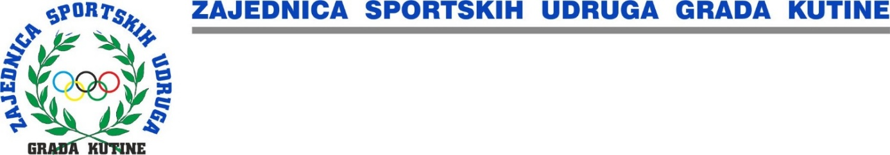

URBROJ: 7/26

ODLUKA

Na 2. sjednici IO ZSU Kutina, održanoj 26. siječnja 2026., prema pristiglim kandidaturama, Povjerenstvo nadležno za donošenje odluka, donesena je Odluka o najuspješnijim rezultatima u sportu za 2025. godinu.
Nagrade će biti dodijeljene 3. ožujka 2026. godine.

KATEGORIJA | SPORTAŠ | KLUB
SPORTSKA NADA | - EMA HARMICAR  - PAULA ROSAVEC  - LUKA ČAKARIĆ  - EVA LABUS  - JAN DAVID TODOROVIĆ  - PETRA MILUTINOVIĆ  - EMILY PASTUOVIĆ  - LOREN JAPUNDŽIĆ  - TEA KELENTRIĆ  - FRAN KAHLER  - KARLO VIDALIN  - IVANO PEŠUT  - PATRIK ŠULER  - LOVRO BERVIDA  - ALEKSANDAR RADOŠEVIĆ  - MATEJ RAMLJAK  - LUKA ŽAGAR | ŽRK  ŽRK  KB  AK  KK  AK  KK  MAGNUM  MAGNUM  NK VATROGASAC  NK VATROGASAC  OSA  HNŠK  HNŠK  KOROS  RK  RK
PERSPEKTIVNI SPORTAŠ | - FRAN PETRANOVIĆ  - KRISTIJAN IVIČIĆ  - JURAJ REPIĆ  - BORNA BURMUDŽIJA  - KARLO HABEK | KK  MAGNUM  HNŠK  KB  RK
PERSPEKTIVNA SPORTAŠICA | - ANA KOLARIĆ  - MAJA KABLJANAC  - SARA KRAMARIĆ  - KARMEN PASTUOVIĆ | ŽRK  KB  AK  KK
NAJBOLJA SPORTAŠICA | - IVA MAŽAR  - TENA KAČMARČIK | AK  KB
NAJBOLJA SPORTAŠICA S INVALIDITETOM | - ANA MARIJA BRAJDIĆ | ODISEJ
NAJBOLJI SPORTAŠ | - VANJA BURMUDŽIJA  - FRANKO SLOTA | KB  MAGNUM
NAJBOLJI SPORTAŠ S INVALIDITETOM | - MARKO RADOVANAC | ODISEJ
NAJBOLJA ŽENSKA EKIPA | - ATLETSKI KLUB MOSLAVINA | AK
NAJBOLJA MUŠKA EKIPA | - MAGNUM | MAGNUM
NAJBOLJI TRENER | - DALIBOR BURMUDŽIJA | KB
NAJBOLJI PARAATLETSKI TRENER | - MATEJ KAČMARČIK | ODISEJ
NAJBOLJI SPORTSKI DJELATNIK | - DALIBOR DOKMANIĆ | NK VATROGASAC
PROMICANJE IMENA GRADA KUTINE | - ŽRK VETERANKE | ŽRK
NAGRADA ZA ŽIVOTNO DJELO | - STJEPAN SVIBEN | IO ZSU

